Муниципальное автономное дошкольное образовательное учреждение № 25 «Малыш»

ПРОЕКТ

в средней группе

«Маму милую свою очень сильно я люблю»
Выполнила: воспитатель С.С. Деринг

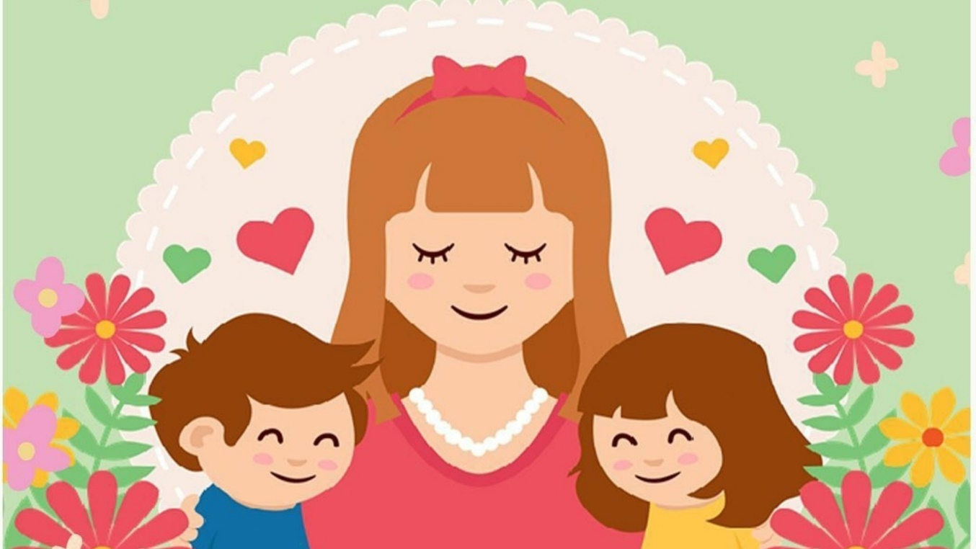

ГО Карпинск 2025г.
Мама – первое слово
Главное слово в каждой судьбе
Мама жизнь подарила
Мир подарила мне и тебе…

Вид проекта: краткосрочный, творческий, групповой.
Тип проекта: познавательный.
Сроки реализации проекта: с 24.11.2025 по 28.11.2025г.
Участники проекта: воспитатели, дети, родители.
Возраст детей: 4 – 5 лет.

Актуальность проекта
Первое слово человека - мама. Его понимают во всех странах, и звучит оно почти одинаково в большинстве языков. Само слово мама будто содержит что-то нежное и теплое. И сразу в воображении всплывает ее хрупкий и нежный образ. Мама считается хранительницей семьи. Именно мама играет важную роль в жизни каждого человека. Развитие отношений между ребенком дошкольного возраста и матерью имеет большое значение для развития
личности ребенка. К сожалению, часто любовь к маме дети связывают только с материальными ценностями, а не духовными. От мамы дети получают ласку, нежность, доброту, а от отца – мужество, силу воли. Только сочетание
этих качеств формируют полноценную личность. Что может быть роднее, чем мамины руки? Когда тебе грустно они согревают тебя объятиями. Что может быть ласковее, чем мамины глаза? Они озаряют мир вокруг тебя. Нет мгновения более счастливого, чем-то, когда твоя мама улыбается. И даже когда она сердится - более близкого человека не существует. Матери дают нам жизнь. Они растят и лелеют нас с первой минуты нашего существования. И никто не понимает нас лучше, чем мама. Она всегда рядом, всегда поможет. Она гордится нашими достижениями дает мудрые советы. Она любит нас больше всех на свете. Мама учит нас главным человеческим качествам -доброте, честности, порядочности и человечности. Поэтому нужно сделать все для того, чтобы она всегда могла нами гордиться и меньше огорчалась из-за наших ошибок.

Цель проекта: углубить знания детей о культуре и традициях семейных взаимоотношений. Воспитывать любовь и уважение к маме, желание доставлять радость близкому родному человеку
Задачи:
Образовательные: | Способствовать углублению детско-родительских отношений, социального партнёрства между педагогами и родителями
Развивающие: | • развивать коммуникативные навыки; способствовать развитию речи  • развивать творческие способности
Воспитательные: | • Воспитывать чувство любви к маме, доброе заботливое отношение.
Ожидаемые результаты проекта
• Развитие познавательной активности, любознательности
• Создание условий для проявления у детей творчества, воображения
• Расширение кругозора детей через чтение х/л, знакомство с пословицами, разучивание стихов

Продукты реализации проекта
• Совместное творчество «Букет для мамы»;
• Фотовыставка «Моя мама»
• Музыкальный праздник «С праздником, мамы!»

План реализации проекта
1 этап. Подготовительный | 2 этап. Основной | 3 этап. Заключительный
• Составление проекта.  • Подбор детской художественной литературы для чтения детям.  • Работа с методическим материалом, литературой по данной теме.  • Консультация для родителей с целью знакомства с темой, задачами проекта, содержанием работы.  • Подбор наглядно-дидактического материала, художественной литературы по теме проекта.  • Рассматривание иллюстраций, сюжетных картин.  • Разучивание игр.  • Прослушивание музыкального репертуара.  • Использование информационно-коммуникативных технологий. | Социально-коммуникативное развитие  1. Игра «Назови маму ласково»  2. «Этот пальчик…»  3. Ситуативные беседы «Чем любит заниматься мама», «Чем могу помочь маме»  4. С/р игра «Салон красоты» (мама собирается на праздник)  5. Рассматривание семейных фотоальбомов  Познавательное развитие  1. Беседа «Почему моя мама самая лучшая…»  2. Презентация «Мама –слово дорогое»  3.  4. Дидактические игры: «Узнай свою маму по описанию» «Собери картинку для мамы».  Речевое развитие  1. Заучивание пословиц о маме  2. Чтение стихов о маме;  Художественно-эстетическое развитие  Изобразительная деятельность  1. Изодеятельность «Открытка для мамы», «Букет для мам»  2. «Портрет моей мамы»  Музыкальная деятельность.  1.Музыкальный праздник «С праздником, мамы!»  Физическое развитие:  1.Подвижные игры «Покупки для мамы»  2.Игра-эстафета «Дочки и сыночки» | Итоги проекта:  • Оформление в группе тематических выставок, посвящённых дню мамы  • Положительный эмоциональный настрой детей и их родителей  • Сотрудничество педагогов с родителями
Работа с родителями:
• Подбор литературы, иллюстраций по теме проекта
• Консультации для родителей: «Читаем детям»
• Привлечение родителей в изготовлении атрибутов к сюжетно-ролевым играм по теме, подбор семейных альбомов.

Приложение № 1
Пословицы о матери

Без матушки родной и радость наполовину
Маменька родимая-свеча неугасимая
С матерью жить – ни скуки, ни горя ни знать
Мать трудолюбива, и дети не ленивы
Всякой матери своё дитё мило

Загадки о маме

Кто вас, дети, больше любит,
Кто вас нежно так голyбит
И заботится о вас,
Hе смыкая ночью глаз?
(мама)

Кто нежнее всех на свете?
Кто готовит нам обед?
И кого так любят дети?
И кого прекрасней нет?
Кто читает на ночь книжки?
Разгребая горы хлама,
Не ругает нас с братишкой.
Кто же это? Наша…
(мама)

Книжки вечером читает
И всегда всё понимает,
Даже если я упряма,
Знаю, любит меня …
(мама)

Если, дети, вы ленивы,
Hепослyшны, шаловливы,
Что бывает иногда, —
Кто же слёзы льет тогда?
— «Всё она, pодная …»
(мама)

Кто открыл мне этот мир,
Не жалея своих сил?
И всегда оберегала?
Лучшая на свете …
(мама)
Никогда не унывает,
Что мне надо, точно знает.
Если, вдруг, случится драма,
Кто поддержит?
(мама)

Фотография стоит
В золотистой рамочке,
Чей взгляд солнцем согревает?
Взгляд любимой…
(мамочки)

Я шагаю по дорожке,
Но устали мои ножки.
Перепрыгнуть через яму
Кто поможет? Знаю — …
(мама)

В мире нет её роднее,
Справедливей и добрее.
Я скажу, друзья вам прямо –
Лучше всех на свете…
(мама)

Кто на свете всех милее
И теплом своим согреет,
Любит больше, чем себя?
Это …
(мамочка моя)

Самая милая, самая славная,
Самая добрая, самая главная.
Кто она? Я вам отвечу, друзья,
Это, конечно же, ….(мама) моя.

Эти шарики на нити
Вы примерить не хотите ль?
На любые ваши вкусы
В маминой шкатулке ...
(Бусы)

В ушках маминых сверкают,
Цветом радуги играют.
Серебрятся капли-крошки
Украшения ...
(Сережки)

Край ее зовут полями,
Верх украшен весь цветами.
Головной убор-загадка -
Есть у мамы нашей ...
(Шляпка)

Борщ в тарелке вкусный самый,
Так готовит только…
(Мама)

Перед сном, надев пижаму,
Почитать мы просим…
(Маму)

Чтобы быть красивой маме,
Нужно тушь взять и румяна.
И накрасить губы надо
Перламутровой...
(Помадой)

В банки, в тюбики разлит,
Как сметана он на вид.
Мамам нравится он всем.
Это ароматный...
(Крем)

Шея мамина обвита
Тонкой и блестящей нитью.
И сверкают завиточки
На серебряной...
(Цепочке)

Приложение № 2
Сценарий праздника «С праздником, мамы»
Цель: знакомство дошкольников с праздником – День Матери.
Задачи:
- развивать творческие способности детей в продуктивной и в музыкальной деятельности;
- способствовать формированию положительного отношения, уважения, любви к маме.
Ход праздника
Ведущий: Здравствуйте, дорогие наши мамы, бабушки! Сейчас на дворе ноябрь. Дни стали короче и холоднее. Но именно в ноябре есть праздник, который заставляет нас быть лучше, улучшает настроение и несет доброту и тепло. Это день матери.
А в праздник принято дарить подарки. Мы решили не отступать от этой замечательной традиции и в самом начале нашего праздника подарить мамам:
Встречайте! Лучший подарок - это ваши дети!
( Под музыку, дети заходят в зал и встают полукругом)
Ведущий: День Матери — праздник пока молодой,
Но все ему рады, конечно —
Все, кто рождены под счастливой звездой
И мамы опеки сердечной!
Мы в диких бегах суеты городской
Подчас забываем о маме,
Спешим, растворяясь в массе людской,
Всерьез увлекаясь делами...
А мама нас ждет и ночами не спит,
Волнуясь и думая часто —
«Ах, как они там? — и сердце болит,
И стонет, и рвется на части...
Решили на праздник мы вас пригласить,
Хоть можно почаще, конечно.
Желаем мы вам не болеть, не грустить,
И любим мы вас бесконечно!
1 ребенок: Нынче праздник! Нынче праздник!
Праздник бабушек и мам,
Этот самый добрый праздник,
Осенью приходит к нам.
2 ребенок: Мамы милые, родные,
Вы любимые у нас.
Собрались сегодня вместе,
Чтоб сейчас поздравить вас.
3 ребенок: Попросить у вас прощенья
За обидные слова.
И сказать: «Родная мама,
Очень я люблю тебя!
4 ребенок: Пожелать хочу здоровья,
Много счастья пожелать.
Оставаться милой, доброй
И от моды не отстать.
5 ребенок: Мама нас ласкает,
Солнце согревает,
Солнышко, как мама,
Лишь одно бывает
Дети исполняют песню « Мама -солнышко мое»
Ведущий: Мамочка у каждого ребенка самая добрая, самая любимая, самая красивая. Много у мамы праздничных нарядов, украшений. Чтобы мамочки были еще лучше, еще краше - предлагаю вам провести конкурс «Наряди маму». А помогут нам в этом ребята. Вызываются 3-4 пары.
Конкурс «Наряди маму»
Ведущая: Наш концерт мы продолжаем, дом моделей открываем.
В наших модах – новизна, в наших модах - красота!
Показ мод
Ведущий: Наши дети продолжают радовать мам добрыми словами.
6 ребенок: На щеках у мамочки —
Две волшебных ямочки.
А когда она смеется —
Смех такой волшебный льется

7 ребенок: С мамой очень мы похожи
Глазки, носик, губки тоже
Папа любит нас двоих
Милых девочек своих.

8 ребенок: Маму в щёчку поцелую
Обниму её родную.
И бабулю не забуду,
И всегда послушным буду
Ведущий: Весело, весело
Музыка играет.
Всех девчонок и мальчишек
К танцу приглашает.
Танец «Звонкие ладошки»
( После танца дети садятся на стульчики)
Ведущий: От чистого сердца, простыми словами
Сегодня, друзья, мы расскажем о маме:
Кто пришел ко мне с утра?
Дети: Мамочка.
Ведущий: И сказал вставать пора?
Дети: Мамочка.
Ведущий: Кашу вкусную сварил?
Дети: Мамочка.
Ведущий: Какао сладкое налил?
Дети: Мамочка.
Ведущий: А косички кто заплел?
Говорят только девочки: Мамочка.
Ведущий: Чистый дом весь наш подмел?
Дети: Мамочка.
Ведущий: Кто цветы в саду нарвал?
Дети: Мамочка.
Ведущий: Кто меня зацеловал?
Дети: Мамочка.
Ведущий: Кто так любит громкий смех?
Дети: Мамочка.
Ведущий:
Кто на свете лучше всех?
Дети: Мамочка.
Ведущий: Ребята, а у кого из вас самая красивая мама?
Дети: У меня!
Ведущий: Ребята, а у кого самая добрая мама?
Дети: У меня
Ведущий: А у кого самая лучшая мама?
Дети: У меня!
Ведущий: А сейчас мы посмотрим, как же мамочки хорошо знают своего ребенка.
Игра « Узнай по голосу»
( Дети встают в круг, взявшись за руки. Мамы врассыпную стоят в кругу, закрыв глаза. Дети идут по кругу со словами:
Мы по кругу все идем, мамочку свою зовем.
Мамочка ты угадай, угадай.
Кто позвал тебя узнай, ты узнай.
Ребенок говорит: « Мамочка, я тебя люблю». Мама должна узнать голос своего ребенка.)

Ведущий: Красивые мамы, на свете вас много,
В глаза вы глядите открыто и прямо,
В какую бы даль ни звала нас дорога,
Нас всех провожают красивые мамы.
Танцевальная композиция «Далеко от мамы»
Ведущая: Мамочка у каждого ребенка самая добрая, самая любимая, самая красивая. Много у мамы праздничных нарядов, украшений. Отгадайте, ребята, загадки, о том, что любит ваша мама?
В ушках маминых сверкают,
Цветом радуги играют.
Серебрятся капли-крошки
Украшения… (сережки)
Чтобы быть красивой маме,
Нужно тушь взять и румяна.
И накрасить губы надо
Перламутровой… (помадой)
В банки, в тюбики разлит,
Как сметана он на вид.
Мамам нравится он всем.
Это ароматный… (крем)
Всех лохматых расчесать,
Кудри в косы заплетать,
Делать модную прическу
Помогает нам… (расческа)
Эти шарики на нити вы примерить не хотите ль?
На любые ваши вкусы в маминой шкатулке… (бусы)
Ведущая: Сегодня, дети у нас присутствуют наши дорогие и любимые бабушки.
Ждут бабули поздравлений
От родных своих внучат.
Ждут когда стихи и песни
Будут здесь для них звучать

9 ребенок: Я тебя, бабулечка, просто обожаю!
Я тебя, бабулечка, крепко обнимаю!
Не болей, бабулечка, и зарядку делай,
Будешь очень ловкой и, конечно, смелой!

10 ребенок: Темноты не бойся, я с тобою рядом,
Посвечу, как лучик, если будет надо
Ты протянешь руку, дам свою ладошку…
Милая бабулечка – ты мой свет в окошке!

11 ребенок: Научусь я скоро печь пирог с капустой,
Для тебя кусочек – самый-самый вкусный!..
Милая бабулечка, дай-ка поцелую
Добрую, хорошую, - самую родную!

Ведущая: А сейчас, дорогие наши бабушки примите музыкальный подарок от ваших внучат.
Исполняется песня «Бабушка»
Ведущий: А сейчас я хочу пригласить мам, которые любят получать поцелуи. Игра называется «Кто больше подарит маме поцелуев» У нас есть море поцелуев.
Проводится игра «Море поцелуев»
(Мамы садятся на стульчики. Ребенок встает напротив своей мамы. По сигналу, берут 1 поцелуйчик (губки из картона) и несут своей маме,
не забывая при этом поцеловать свою мамочку в щечку.)
Ведущий: Праздник получился ярким,
Мамам дарим мы подарки.
Принимайте поскорей.
Вам – сюрпризы от детей!
(Дети под музыку дарят мамам заранее приготовленные работы.)
Ведущая: Наш вечер подошел к концу. Мы благодарим всех за доставленное удовольствие и праздничное настроение. Спасибо за ваше доброе сердце, за желание побыть рядом с детьми, подарить им душевное тепло. Нам очень приятно было видеть добрые и нежные улыбки мамочек, счастливые глаза детей.
Танец с мамами

